МИНИСТЕРСТВО ОБРАЗОВАНИЯ и науки РЕСПУБЛИКИ БАШКОРТОСТАН

Государственное автономное ПРОФЕССИОНАЛЬНОЕ ОБРАЗОВАТЕЛЬНОЕ УЧРЕЖДЕНИЕ

УФИМСКИЙ КОЛЛЕДЖ СТАТИСТИКИ, ИНФОРМАТИКИ И ВЫЧИСЛИТЕЛЬНОЙ ТЕХНИКИ

ОТЧЕТ ПО ЛАБОРАТОРНОЙ РАБОТЕ № 9

По МДК.05.02. Проектирование информационных систем

Выполнил студент группы 21 Веб -1

Имангулов В. У.

Проверил(а) преподаватель информатики

и программирования

Дмитриева Елизавета Константиновна

2024

Тема

Создание комментариев.

Цель

Создать форму для создания комментариев.

Задача

Реализовать создание комментариев.

Ход работы

1. В файле oneNew.php создали три переменные для функции, запроса и преобразования в массив. Далее в функции date_new запишем переменную mount и date. Функция преобразует формат Y-m-d H:i:s в формат d.m.Y H:i:s и заменяет номер месяца на его название. (рис. 1)

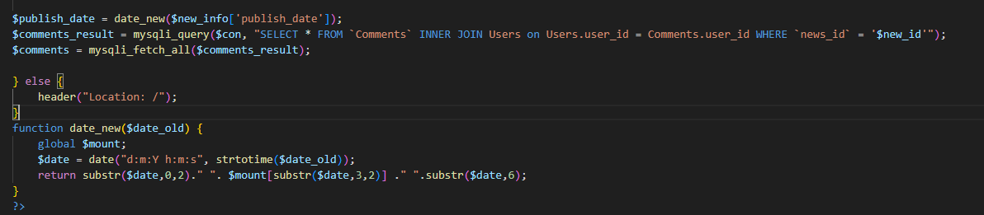

Рис. 1 Переменные для даты

1. Затем создадим файл comments-DB.php для записи комментариев. В этом файле запишем переменные comment, id_new, user_id. В первых двух переменных будут записываться данные переданные методом POST. В переменной user_id записываем сессию. Далее запишем условие, которое выполняется в том случае, если переменные comment и id_new не пустые. В самом условии запишем SQL запрос на добавление комментария. (рис. 2)

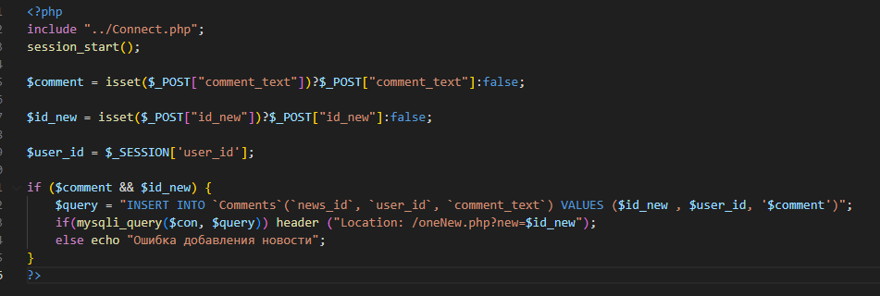

Рис. 2 Запись комментария

1. Также в файле oneNew.php запишем форму для записи комментария. (рис. 3)

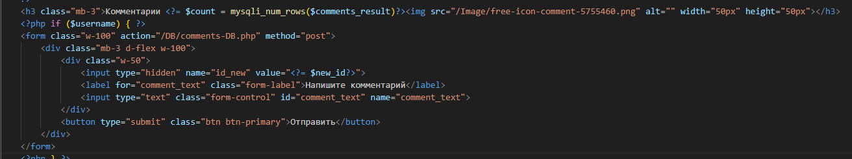

Рис. 3 Форма

1. Вывод на сайте. (рис. 4)

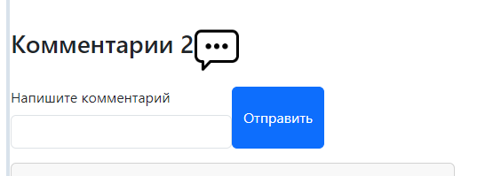

Рис. 4 Вывод на сайте

Вывод

Реализовали создание комментариев на сайте.